ЗАТВЕРДЖЕНО

Розпорядження голови

Рівненської обласної державної адміністрації – начальника Рівненської обласної військової

адміністрації

від 29.11.2024 № 677

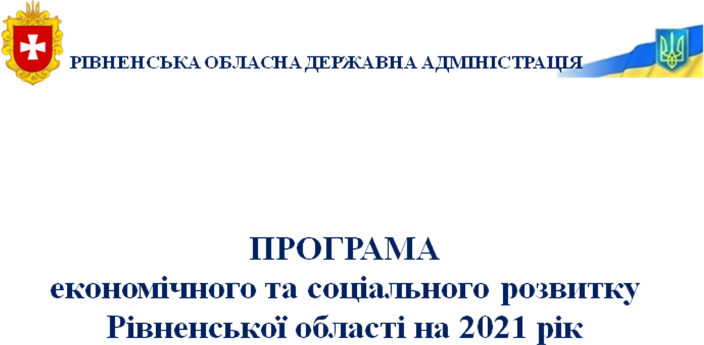

**ПРОГРАМА**

**економічного та соціального розвитку**

**Рівненської області на 2025 рік**

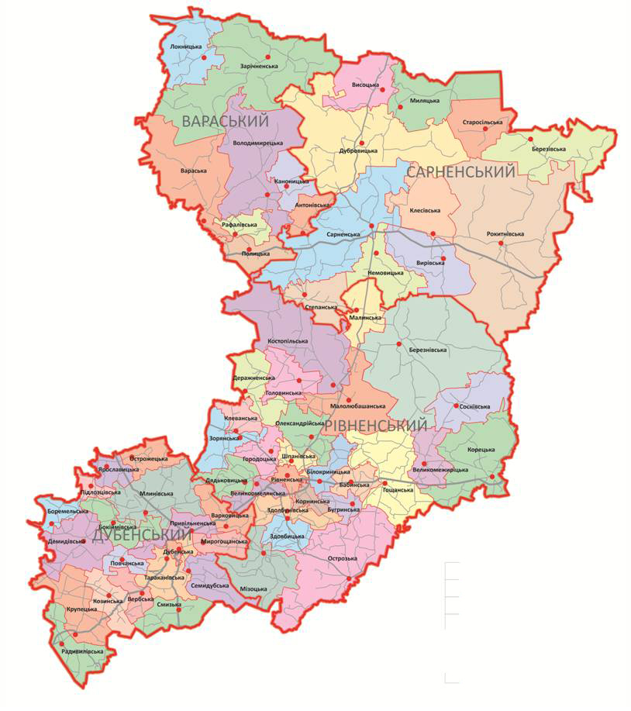

**З М І С Т**

|  |  |
| --- | --- |
| **ВСТУП** |  |
| **Пріоритетні напрями, основні завдання і заходи щодо економічного та соціального розвитку області на 2025 рік:** |  |
| **1. Забезпечення стабільної роботи господарського комплексу області:** |  |
| 1.1. Промисловість |  |
| 1.2. Агропромисловий комплекс |  |
| 1.3. Розвиток бізнесу, сприяння зайнятості населення, створення нових робочих місць |  |
| 1.4. Сприяння активізації інвестиційної діяльності в області |  |
| **2. Забезпечення ефективного функціонування та розвитку інфраструктури області:** |  |
| 2.1. Енергетика, житлово-комунальне господарство, захист довкілля |  |
| 2.2. Транспорт, логістика, зв'язок |  |
| 2.3. Цифровізація, ІТ-сектор |  |
| **3. Зміцнення обороноздатності держави та регіону** |  |
| **4. Забезпечення стабільної роботи соціальної сфери:** |  |
| 4.1. Освіта |  |
| 4.2. Охорона здоров’я |  |
| 4.3. Соціальний захист населення, ветеранська політика |  |
| 4.4. Культура, фізична культура та спорт |  |
| **5. Сприяння розвитку територіальних громад області та підвищення рівня їх фінансової спроможності** |  |
| **Додаток 1.**Загальноекономічні показники |  |
| **Додаток 2.** Перелік інвестиційних проєктів та програм регіонального розвитку, реалізація яких потребує залучення бюджетних коштів |  |
| **Додаток 3.** Перелік діючих обласних галузевих програм, реалізація яких передбачена у 2025 році |  |

**ВСТУП**

Програма економічного та соціального розвитку Рівненської області на 2025 рік (далі – Програма – 2025) розроблена відповідно до:

Законів України «Про правовий режим воєнного стану», «Про місцеві державні адміністрації», «Про державне прогнозування та розроблення програм економічного і соціального розвитку України», «Про засади державної регіональної політики» (зі змінами);

Указів Президента України від 24 лютого 2022 року № 64/2022   
«Про введення воєнного стану в Україні» (зі змінами) та від 24 лютого 2022 року № 68/2022 «Про утворення військових адміністрацій»;

постанови Кабінету Міністрів України від 26 квітня 2003 року № 621 «Про розроблення прогнозних і програмних документів економічного і соціального розвитку та складання проєктів Бюджетної декларації та державного бюджету» (зі змінами).

У Програмі – 2025 враховано положення та основні завдання програмних документів, зокрема:

постанови Кабінету Міністрів України від 13 серпня 2024 року № 940   
«Про внесення змін до Державної стратегії регіонального розвитку на   
2021 - 2027 роки»;

розпорядження голови облдержадміністрації від 28 грудня 2019 року   
№ 1098 «Про Стратегію розвитку Рівненської області на період до 2027 року».

Програма – 2025 розроблена департаментом економічного розвитку і торгівлі облдержадміністрації спільно з структурними підрозділами облдержадміністрації, територіальними органами міністерств та інших центральних органів виконавчої влади, а також із врахуванням пропозицій районних військових адміністрацій та органів місцевого самоврядування.

Програма – 2025 враховує основні прогнозні макропоказники економічного та соціального розвитку України на 2025 – 2027 роки (постанова Кабінету Міністрів України від 28 червня 2024 року № 780) та поточну ситуацію в Рівненській області, пов’язану з введенням в Україні воєнного стану.

Метою Програми – 2025 є:

забезпечення стабільної роботи господарського комплексу, інфраструктури та соціальної сфери області в умовах воєнного стану передусім для захисту жителів та посилення енергетичної безпеки;

всебічна підтримка Збройних Сил України та територій, найбільш постраждалих внаслідок агресії російської федерації;

залучення суб’єктів господарювання області до діяльності військово-промислового комплексу, виробництва продукції оборонного призначення;

створення передумов для прискореного післявоєнного розвитку регіону, зокрема шляхом забезпечення сприятливих умов для ведення та підтримки бізнесу, в тому числі релокованого з районів, найбільш постраждалих внаслідок російської агресії;

підвищення інвестиційної привабливості територій, підтримка залучення інвестицій;

сприяння територіальним громадам області у вирішенні їх нагальних проблем, активізація міжнародного, міжрегіонального та міжмуніципального співробітництва;

організація якісної підготовки кадрів;

всебічна підтримка ветеранів, військових та членів їх сімей, внутрішньо переміщених осіб.

У Програмі – 2025 визначено:

основні пріоритети, завдання та заходи соціально-економічного розвитку на 2025 рік;

загальноекономічні показники на 2025 рік (додаток 1);

перелік інвестиційних проєктів та програм регіонального розвитку, реалізація яких потребує залучення бюджетних коштів (додаток 2);

перелік діючих обласних галузевих програм, реалізація яких передбачена у 2025 році (додаток 3).

Для реалізації завдань та заходів Програми – 2025 планується залучення бюджетних та небюджетних коштів, у тому числі коштів міжнародної технічної допомоги та міжнародних фінансових організацій, інших джерел, не заборонених законодавством.

**Основні пріоритети, завдання та заходи  
соціально-економічного розвитку області на 2025 рік**

**1.** **Забезпечення стабільної роботи господарського комплексу області:**

**1.1. Промисловість:**

комплексна підтримка модернізації виробничих потужностей на основі впровадження сучасних енерго- та ресурсозберігаючих технологій, створення нових високотехнологічних виробництв, залучення відповідних інвестицій, створення нових робочих місць;

сприяння переорієнтації господарського комплексу області на оборонні замовлення та післявоєнне відновлення економіки;

реалізація заходів з підтримки досліджень та впровадження технологічних, організаційних, комерційних інновацій;

сприяння діяльності виробників крафтової та локальної продукції;

сприяння реалізації інноваційних проєктів з метою відновлення та розбудови промислового потенціалу з урахуванням фактора безпеки;

всебічна підтримка розвитку експортоорієнтованих галузей економіки з високою доданою вартістю, зокрема, деревообробної та меблевої промисловості, виробництва продуктів харчування та поглиблена переробка сільськогосподарської продукції;

сприяння ефективному та комплексному використанню місцевих сировинних ресурсів, зокрема розвитку видобувної галузі та виробництва будівельних матеріалів і скловиробів.

**1.2. Агропромисловий комплекс:**

забезпечення реалізації в області державних та регіональних програм підтримки галузі, реалізація заходів щодо продовольчої безпеки України та області;

підтримка розвитку тваринницької галузі, в тому числі молочного скотарства;

сприяння впровадженню високорентабельних агротехнологій, ефективному використанню земель сільськогосподарського призначення, залученню відповідних інвестицій;

реалізація заходів із розвитку виробництва органічної сільськогосподарської продукції та екологічно чистих продуктів харчування, ягідництва, садівництва;

підтримка розвитку сільських територій шляхом створення середніх та малих суб’єктів господарювання.

**1.3. Розвиток бізнесу, сприяння зайнятості населення, створення нових робочих місць:**

створення умов для повернення жителів області, які виїхали за кордон, зокрема шляхом розширення державних та обласних програм підтримки;

забезпечення реалізації в області міжнародних, державних, регіональних та місцевих програм підтримки підприємництва, зайнятості населення, активізації інвестиційної діяльності;

забезпечення ефективної взаємодії та діалогом між бізнес-середовищем та владою;

сприяння розвитку експортного потенціалу, просування місцевої продукції на зовнішні ринки, налагодження міжнародної та міжрегіональної кооперації;

сприяння розміщенню та ефективному функціонуванню суб’єктів господарювання, релокованих із територій, де ведуться бойові дії або є загроза таких дій;

залучення для кластерів місцевої економіки перспективних партнерів (клієнтів, інвесторів, технологічних партнерів тощо);

налагодження ефективної співпраці роботодавців, навчальних закладів та центру зайнятості в рамках координаційної платформи «Rivne work hub» з метою підготовки та перепідготовки кадрів для суб’єктів підприємницької діяльності області, забезпечення поточної та перспективної потреби ринку праці;

реалізація заходів щодо стимулювання та підтримки вітчизняного виробника, зростання попиту на українські товари, сприяння інвестиціям у реальний сектор, розвитку несировинного експорту;

забезпечення наповнення продовольчого ринку та цінової стабільності;

протидія недобросовісній конкуренції на регіональних ринках;

посилення роботи щодо забезпечення дотримання державних гарантій з оплати праці.

**1.4. Сприяння активізації інвестиційної діяльності в області:**

стимулювання залучення інвестицій шляхом формування в області мережі індустріальних парків та технологічних, кластерних об’єднань;

покращення інвестиційної промоції регіону, підготовка та поширення якісних інформаційних матеріалів про інвестиційний потенціал регіону;

зниження потенційних ризиків для інвестування та формування позитивного інвестиційного іміджу Рівненської області;

сприяння у підготовці інвестиційних продуктів та реалізації пріоритетних для регіону інвестиційних проєктів, спрямованих на розвиток та функціонування територій громад, розвиток інноваційної структури;

забезпечення діяльності з пошуку, залучення, супроводу та обслуговування інвесторів;

налагодження співпраці з програмами та проєктами міжнародної технічної допомоги, а також міжнародними фінансовими організаціями для розвитку області і територіальних громад;

сприяння розбудові партнерства, міжмуніципальному, міжрегіональному та міжнародному співробітництву;

підтримка проєктів регіонального розвитку, спрямованих на розвиток пріоритетних видів економічної діяльності, визначених на засадах смарт-спеціалізації;

забезпечення надання суб’єктам господарювання області необхідної інформаційно-консультативної підтримки з питань зовнішньоекономічної діяльності;

налагодження та розвиток існуючих зв'язків з окремими регіонами іноземних країн в економічній, інвестиційній, освітній, туристичній, культурній та інших сферах;

забезпечення надання консультаційних послуг для місцевих товаровиробників стосовно міжнародних виставкових заходів.

**2.** **Забезпечення ефективного функціонування та розвитку інфраструктури області:**

**2.1. Енергетика, житлово-комунальне господарство, захист довкілля:**

забезпечення стабільної роботи енергетичної галузі (виробництво та постачання електроенергії, газу, води), оперативне вирішення питань ремонту та відновлення відповідної критичної інфраструктури у випадку її пошкодження внаслідок бойових дій агресора або аварій;

забезпечення реалізації в області державних та регіональних програм енергоефективності та енергозбереження;

розвиток розподільної генерації електричної енергії;

сприяння розвитку та відновленню інфраструктури для захисту жителів та посилення енергетичної безпеки громад;

організація проведення невідкладних ремонтних робіт житлових і нежитлових приміщень, що зазнали пошкоджень внаслідок збройної агресії російської федерації;

реалізація заходів із забезпечення підвищення енергоефективності та надійності систем енергопостачання, водопостачання та водовідведення, теплопостачання та газопостачання, розширення обсягів використання альтернативних джерел енергії та палива;

впровадження енергозберігаючих заходів у бюджетних установах області, у тому числі переведення системи опалення на альтернативні види палива; впровадження систем енергоменеджменту в бюджетній сфері;

підтримка створення та ефективного функціонування об’єднань співвласників багатоквартирних будинків, модернізації системи обслуговування житлового фонду, залучення управителів та управляючих компаній до обслуговування житлового фонду;

впровадження механізмів ефективного управління відходами;

забезпечення охорони та раціонального використання природних ресурсів, збереження природно-заповідного фонду;

реалізація заходів із забезпечення відновлення балансу екосистем, постраждалих внаслідок збройної агресії російської федерації;

впровадження заходів з адаптації до зміни клімату;

сприяння впровадженню системи інтегрованого управління водними ресурсами з басейновим принципом, розроблення та виконання планів управління басейнами річок, застосування економічної моделі цільового фінансування заходів у басейнах річок;

здійснення заходів із захисту сільських населених пунктів і сільськогосподарських угідь від шкідливої дії вод;

вдосконалення системи моніторингу довкілля на регіональному рівні;

формування екологічної культури жителів області.

**2.2. Транспорт, логістика, зв'язок:**

забезпечення ефективної експлуатації та ремонту автомобільних доріг загального користування місцевого значення та вулично-дорожньої мережі комунальної власності;

забезпечення поточного ремонту та експлуатаційного утримання автомобільних доріг загального користування державного значення, у тому числі штучних споруд (мостів, автопавільйонів тощо);

забезпечення паспортизації штучних споруд (мостів), реєстрації права постійного користування земельними ділянками державної власності під автомобільними дорогами загального користування державного значення;

здійснення належного контролю на дорогах області автоматичними системами габаритно-вагового контролю «зважування в русі» для захисту доріг від руйнування;

сприяння розвитку транзитного потенціалу і транспортної інфраструктури області;

реалізація заходів із забезпечення стабільної роботи всіх видів транспорту, зокрема забезпечення належного функціонування мережі автобусних маршрутів загального користування області та посилення безпеки перевезень;

підготовка до створення транспортно-логістичного комплексу на базі обласного комунального підприємства «Міжнародний аеропорт «Рівне»;

забезпечення належного функціонування систем оповіщення, сприяння розвитку різних видів зв’язку.

**2.3. Цифровізація, ІТ-сектор:**

розвиток мережі центрів та пунктів надання адміністративних послуг;

набуття та підвищення рівня цифрової грамотності населення області;

розвиток мереж доступу до високошвидкісного Інтернету в усіх населених пунктах;

створення безбар’єрного середовища для осіб з інвалідністю та інших маломобільних груп населення у ЦНАП;

сприяння впровадженню електронних сервісів у регіоні;

сприяння впровадженню систем електронного документообігу в органах місцевого самоврядування;

розвиток політики відкритих даних у області;

впровадження та розвиток інструментів електронної демократії, сприяння реалізації інформаційної кампанії щодо переваг використання інструментів електронної демократії;

впровадження інформаційної безпеки у комунікаційному середовищі області;

організація та координація заходів з розвитку в регіоні ІТ-сектору, зокрема ІТ-кластеру.

**3. Зміцнення обороноздатності держави та регіону:**

забезпечення готовності органів виконавчої влади і органів місцевого самоврядування області, штабів територіальної оборони до захисту території області спільно із Збройними Силами України та іншими військовими формуваннями, підготовка населення до участі у національному спротиві;

забезпечення виконання законодавства про військовий обов’язок посадовими особами і громадянами, підприємствами, установами і організаціями, завдань із мобілізації та мобілізаційної підготовки, масштабувати роботу щодо створення мережі рекрутингових центрів до Збройних Сил України на території області;

надання фінансової допомоги (субвенції на виконання програм соціально-економічного розвитку регіонів) для військових частин Збройних Сил України та інших складових сил сектору безпеки та оборони;

організація шефської допомоги та сприяння волонтерській допомозі військовим частинам, військовим навчальним закладам, установам та організаціям Збройних Сил України та іншим військовим формуванням;

налагодження ефективної співпраці органів виконавчої влади та органів місцевого самоврядування з правоохоронними органами в питаннях охорони громадської безпеки та громадського порядку, протидії розповсюдження наркоманії, профілактики та запобігання підліткової злочинності, запобігання злочинності у сфері економіки, протидії корупції, формування правосвідомості громадян;

сприяння у реалізації проєктів, спрямованих на розбудову та розвиток інфраструктури прикордонних територій в умовах воєнного стану;

забезпечення моніторингу ситуації на важливих об'єктах населених пунктів області, посилення безпеки дорожнього руху, у тому числі шляхом впровадження систем відеоспостереження.

**4. Забезпечення стабільної роботи соціальної сфери:**

**4.1. Освіта:**

забезпечення рівного доступу до якісної дошкільної, позашкільної, загальної середньої, професійної (професійно-технічної), фахової передвищої та вищої освіти жителів регіону;

забезпечення доступу до якісної освіти дітей з особливими освітніми потребами, надання спектру додаткових послуг, що забезпечує підтримку дитини в освітньому просторі;

забезпечення регулярного безкоштовного підвезення дітей (у тому числі спеціальним транспортом) до закладів загальної середньої та дошкільної освіти;

запровадження різних форм сучасних методів та технологій організації освітнього процесу (зокрема, дуальної освіти та новітніх інформаційно-комунікаційних технологій), організації ефективного дистанційного навчання;

сприяння підготовки та перепідготовки кадрів до реальних потреб регіонального ринку праці, створення навчально-практичних центрів на базі закладів професійної (професійно-технічної) освіти в рамках координаційної платформи «Rivne work hub», створення Центру професійної досконалості в рамках проєкту «Професійна освіта та навчання у Східному партнерстві»;

модернізація матеріально-технічної бази закладів освіти усіх рівнів з метою створення їх безпечного, комфортного та сучасного освітнього простору.

**4.2. Охорона здоров’я:**

забезпечення якості та доступності медичних послуг населенню на первинному, вторинному та третинному рівнях;

організація спроможної мережі кластерних та надкластерних закладів охорони здоров’я, зокрема із створенням реабілітаційних відділень (будівництво лікувально-реабілітаційного корпусу для ветеранів війни та внутрішньо переміщених осіб на базі КП «Рівненський обласний госпіталь ветеранів війни» Рівненської обласної ради);

забезпечення доступу до необхідних медичних послуг, лікарських засобів та медичних виробів за програмою медичних гарантій;

створення умов для профілактики інфекційних та неінфекційних хвороб, забезпечення імунізації населення в територіальних громадах відповідно до Календаря профілактичних щеплень;

забезпечення функціонування спроможної системи громадського здоров’я в регіоні та в територіальних громадах;

покращення доступності послуг з охорони психічного здоров’я.

**4.3. Соціальний захист населення, ветеранська політика:**

забезпечення своєчасного та у повному обсязі надання населенню всіх видів соціальних допомог, компенсацій, субсидій та пільг, передбачених чинним законодавством, зокрема для Захисників та Захисниць України, членів їх сімей, членів сімей загиблих (померлих) Захисників та Захисниць, а також внутрішньо переміщених осіб, сімей з дітьми, осіб з інвалідністю;

забезпечення реалізації в області державної ветеранської політики, створення умов для здійснення заходів з соціальної та професійної адаптації ветеранів та членів їх сімей;

забезпечення житлом окремих пільгових категорій, зокрема внутрішньо переміщених осіб, дітей-сиріт, ветеранів війни та членів їх сімей;

організація належного матеріально-технічного забезпечення об’єктів соціального захисту населення, відновлення таких об’єктів, пошкоджених внаслідок агресії російської федерації, облаштування відповідних укриттів;

сприяти створенню мережі центрів життєстійкості з метою включення до активного суспільного життя вразливих верств населення, в тому числі внутрішньо переміщених осіб;

запобігання та протидія домашньому насильству та насильству за ознакою статі;

протидія торгівлі людьми та надання допомоги постраждалим особам;

сприяння розвитку сімейних та інших форм виховання дітей-сиріт та дітей, позбавлених батьківського піклування;

покращення стану забезпечення оздоровлення дітей та пільгових категорій населення;

сприяння розвитку системи соціального захисту населення у територіальних громадах;

впровадження гендерних підходів в усіх сферах життєдіяльності.

**4.4. Культура, фізична культура та спорт:**

формування ефективної мережі закладів культури і мистецтва для надання якісних культурних послуг відповідно до потреб населення;

активізація роботи із складання обласного переліку елементів нематеріальної культурної спадщини та роботи з номінування елементів до національного переліку та всесвітньої спадщини ЮНЕСКО;

розвиток туристично-рекреаційного потенціалу на територіях національних природних парків області;

популяризація туристичного потенціалу області;

сприяння цифровізації об’єктів туристичних відвідувань;

забезпечення реалізації соціального проєкту «Активні парки – локації здорової України» в області;

покращення матеріально-технічної бази закладів, які здійснюють фізкультурно-спортивну реабілітацію ветеранів війни та розвивають адаптований спорт;

забезпечення проведення обласних змагань та участь спортсменів області, у тому числі ветеранів війни, у всеукраїнських фізкультурно-оздоровчих, спортивних заходах та спортивних змаганнях з видів спорту, що визнані в Україні.

**5. Сприяння розвитку територіальних громад області та підвищення рівня їх фінансової спроможності:**

надання територіальним громадам необхідної інформаційно-консультативної підтримки в питаннях розроблення стратегій, програм та проєктів розвитку громад, пошуку джерел фінансування цих стратегій, програм та проєктів, зокрема, коштів державного та місцевих бюджетів, міжнародної технічної допомоги, міжнародних фінансових організацій, приватних інвесторів; сприяння участі проєктів та програм територіальних громад у відповідних конкурсах на отримання їх фінансування;

організація та проведення щорічного обласного конкурсу проєктів розвитку територіальних громад області;

здійснення першочергових заходів щодо безпеки життєдіяльності, відновлення та стимулювання економічної активності в територіальних громадах;

сприяння у забезпеченні наповнення дохідної частини бюджетів громад, пошуку додаткових резервів цих надходжень, оптимізації бюджетних видатків;

сприяння надання зручних і доступних сервісів для суб’єктів господарювання, забезпечення цифрової взаємодії з платниками податків;

налагодження професійного та партнерського діалогу із суб’єктами господарювання - платниками податків з метою підвищення рівня добровільної сплати податків та платежів, погашення податкового боргу, упередження формування та розповсюдження схемного податкового кредиту по ланцюгу постачання до реального сектору економіки;

підтримка реалізації проєктів розвитку територіальних громад у ключових секторах економіки, зокрема як альтернативна енергетика та енергетична безпека, переробка аграрної продукції, транспорт та експортна логістика;

сприяння активному залученню громад до відповідних цільових програм, спрямованих на підтримку українського виробника в рамках програми «Зроблено в Україні»;

сприяння налагодженню міжнародного, міжрегіонального та міжмуніципального співробітництва територіальних громад в економічній, соціальній та культурній сферах, впровадженню кращих практик країн ЄС.

сприяння актуалізації містобудівної документації;

сприяння розвитку інфраструктури громадського транспорту та велосипедної інфраструктури в територіальних громадах;

надання територіальним громадам області необхідної інформаційно-консультативної та організаційної підтримки з питань безпеки громад в умовах воєнного стану, сприяння створенню та функціонуванню центрів безпеки, а також підрозділів місцевої та добровільної пожежної охорони, реалізація проєктів «Служба освітньої безпеки», «Поліцейський офіцер громади».

Директор департаменту

економічного розвитку

і торгівлі облдержадміністрації Костянтин МОКЛЯК